课程实验报告
课程名称 | 《程序设计基础》 | 班级 | 软件213 | 实验日期 | 2021年11月25日
姓名 | 白鹏飞 | 学号 | 202111050676 | 实验成绩
实验名称 | 实验5：数组
实  验  目  的  及  要  求 | 1．熟练掌握一维数组，二维数组的定义，初始化和输入、输出方法； 2．熟练掌握字符数组和字符串函数的使用；  3．掌握与数组有关的常用算法（查找、排序、插入和删除等）。  4．熟练掌握程序调试方法(第一，设置断点单步跟踪，第二，通过输出语句查看程序执行流程)
实  验  环  境 | Windows操作系统  Visual Studio 2015
实  验  内  容 | 1．从键盘上输入一行文本，统计其中数字字符(0-9)，大写字母(A-Z)，小写字母(a-z)每个字符出现的频率，并输出出现过的字符及其次数，未出现过的不需要显示。  2．随机产生20个数字(大小在100以内)，分别使用选择排序和冒泡排序算法两种方法将这些随机数按从高到低的序列显示。  3．使用二分查找在已经排好序的数列中查找用户输入的数  4．从键盘输入一个有序数列和一个待插入数key，将其插入到数组中，使数组依然保持升序。  最后一个为待插入数key  输入：16 36 68 99 100 64  输出：16 36 64 68 99 100  5．编程实现以下两个字符处理库函数strcat()和strlen()。  6从键盘上输入数值，构成一个3行4列的二维数组，对每个元素执行平方操作，然后输出该数组的内容，最后输出二维数组每一行的首地址，以及首元素的地址。  7 对若干书名按字典顺序排序并输出，按由小到大顺序(要求使用指针数组)。
实  验  步  骤 | 1 新建一个空项目  2 编写源程序  3 调试源程序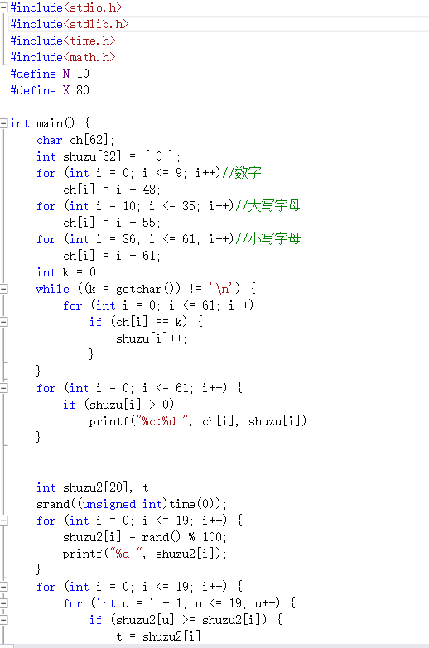  4 显示运行结果
实  验  结  果 | （要求图片清晰、不失真）  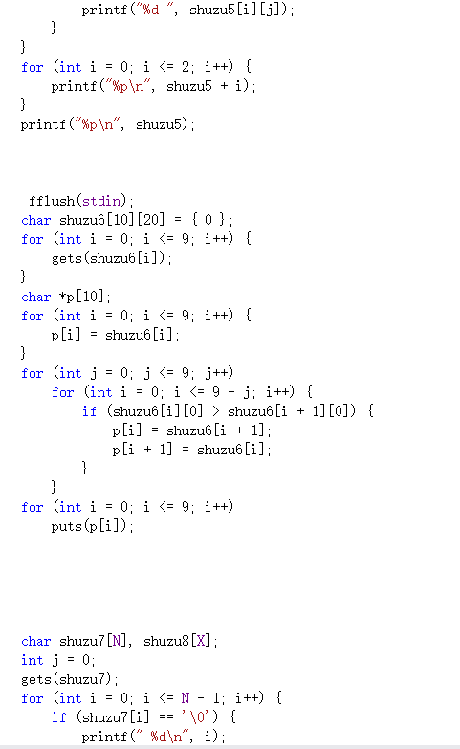  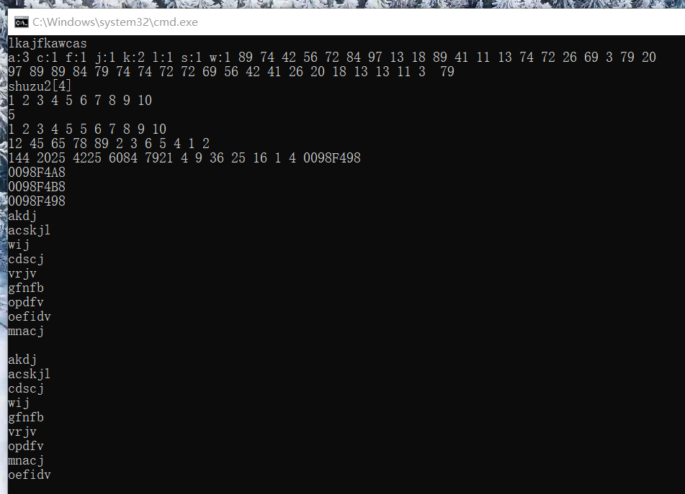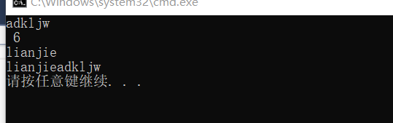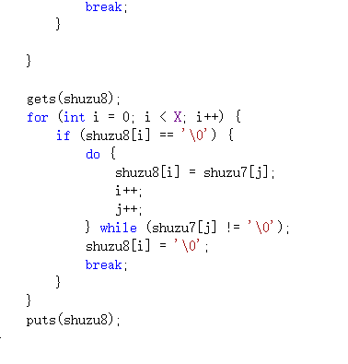
总  结 | （对实验结果进行分析，实验心得体会及改进意见，此项不能为空）  学习一些新的函数能节省时间也能保证准确
附  录 | （若不需要附录，此项可为空）
*注意：
--A4纸单面打印，左侧装订，2个钉；
--负责人以班为单位，按学号由小到大顺序排序收齐后上交；
--雷同无效，禁止抄袭；

